CGT PIVOT Version 1.2.

**Installation**

**Configuration**

**Options générales**

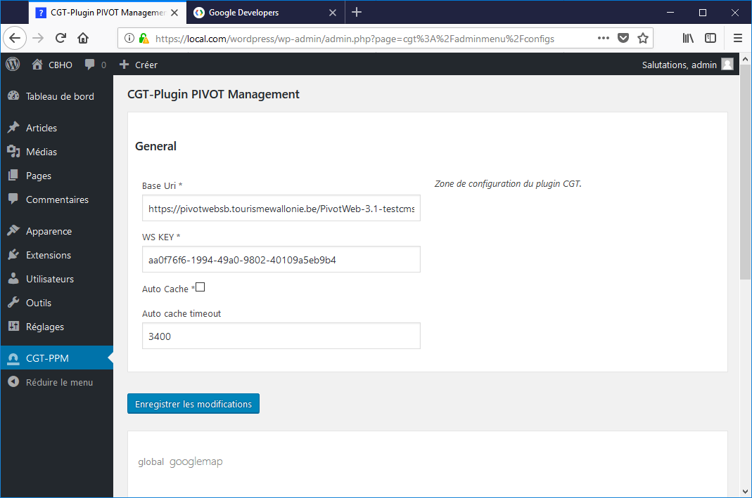

Dans ce panneau deux paramètres sont les plus importants. Ce sont eux qui permette au plugin de fonctionner correctement.

**BaseUri :**  URL d’accès au service PIVOT

**WS KEY :** Clef d’accès à l’URL pour des règles de sécurité présentes sur le serveur PIVOT.

**Comportement du plugin**

La zone de filtre n’est disponible que lorsque nous avons ajouter des filtres dans la partie de configuration.

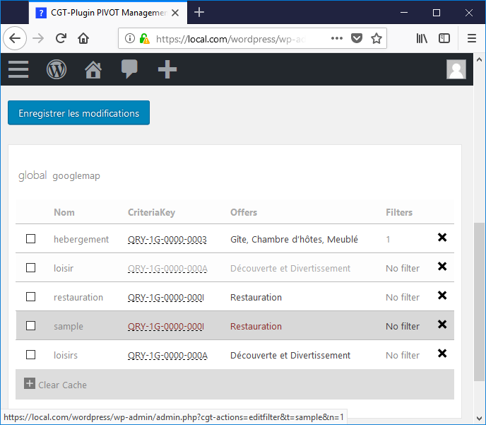

**Modifier la clef de requête**

En cliquant sur la zone d’insertion de clef de critère fournit par PIVOT nous allons modifier le paramètre de clef.

Entrer : valide la modification

Esc : annule la modification

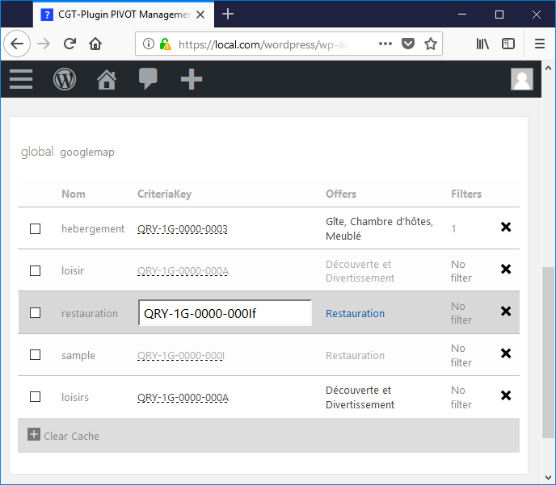

|  |
| --- |
| **Les paramètres google map** |

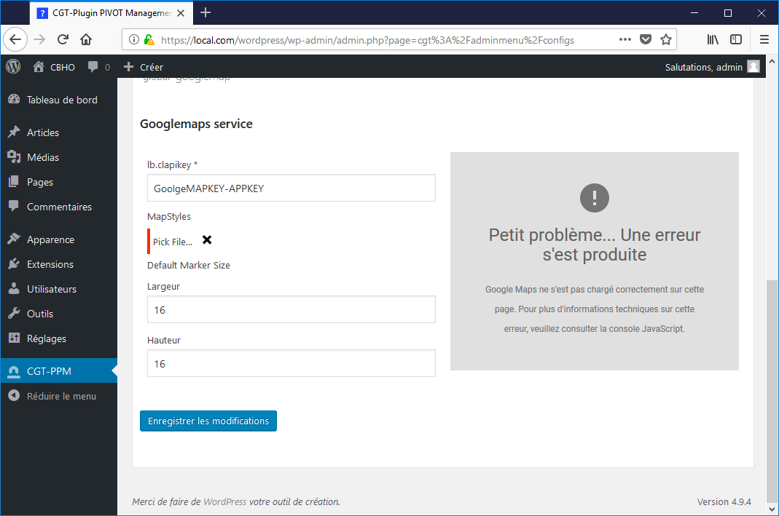

Dans ce panneau, nous allons modifier les options de google maps.

-Tout d’abord le plus important. La clef de développement disponible sur le compte <https://developers.google.com/> de l’Administrateur.

-Nous pouvons charger le fichier de style qui sera utilisé sur l’ensemble des cartes qui seront affiché sur notre site. En cliquant sur le bouton « Pick File ». A côté de ce dernier le bouton supprimer qui lui supprime le fichier.

-Nous Allons aussi spécifier la taille des images (hauteur, largeur en pixels) utilisé comme pour les marqueurs présents sur la carte.

**Correction et mis à jour**

29/03/2018

* Sélection et enregistrement des filtres.
* Traitement du langage des filtres
* Sauvegarde de la sélection du filtre dans les cookies de l’utilisateur.
* Mis en cache des scripts (javascript)
* Inclusion du fichier Ajout du fichier R/Styles/cgt.css pour la mise en page